Содержание

1. ОПИСАНИЕ ЦИФРОВОГО ОБРАЗОВАТЕЛЬНОГО РЕСУРСА4
2. КОНСПЕКТЫ УЧЕБНЫХ ЗАНЯТИЙ
2.1 КОНСПЕКТ УРОКА С ПРИМЕНЕНИЕМ ЦОР «ПРОГРАММНОЕ УПРАВЛЕНИЕ СТАНКОВ С ЧПУ». СТАНКИ С ПУ И ИХ ОБСЛУЖИВАНИЕ
2.2 КОНСПЕКТ УРОКА С ПРИМЕНЕНИЕМ ЦОР «ПРОГРАММНОЕ УПРАВЛЕНИЕ СТАНКОВ С ЧПУ» ПО ПРЕДМЕТУ «ТЕХНОЛОГИЯ» В 9 КЛАССЕ ПО БАЗИСНОМУ ПЛАНУ
2.3 КОНСПЕКТ УРОКА С ПРИМЕНЕНИЕМ ЦОР «ПРОГРАММНОЕ УПРАВЛЕНИЕ СТАНКОВ С ЧПУ». ФРОНТАЛЬНЫЙ УРОК
2.4 КОНСПЕКТ УРОКА С ПРИМЕНЕНИЕМ ЦОР «ПРОГРАММНОЕ УПРАВЛЕНИЕ СТАНКОВ С ЧПУ». ПРАКТИЧЕСКАЯ РАБОТА НА ИМИТАЦИОННОЙ МОДЕЛИ ТОКАРНОГО СТАНКА
2.5 КОНСПЕКТ УРОКА С ПРИМЕНЕНИЕМ ЦОР «ПРОГРАММНОЕ УПРАВЛЕНИЕ СТАНКОВ С ЧПУ». КОНТРОЛЬНАЯ РАБОТА ПО ТЕМЕ «УПРАВЛЕНИЕ СТАНКОВ С ЧПУ»
3. АВТОРСКАЯ ГРУППА

Название ЦОР | Программное управление станков с ЧПУ
Год издания | 2004 год
Разработчик. Издатель. | ЗАО «Генезис знаний»
Тип ЦОР | Учебное электронное издание. Компьютерный практикум.
Название предметной области | Начальное профессиональное образование
Назначение (для кого предназначен ЦОР) | Для преподавателей, мастеров - производственного обучения, учащихся
Наличие рекомендаций Министерства образования РФ, НФПК | Рекомендация Министерства образования и науки, 2004 г.
Соответствие базовому учебно-методическому плану | соответствует плану проведения практикумов
Наличие методического сопровождения | Не имеется
Описание системных требований | Да
Возможность сетевой работы | Да
Особенности работы ЦОР | Работает в системе Windows без особых требований
Возможность сетевой работы | Имеется.
Наличие теоретического материала | В справочном варианте, достаточного для проведения практикума
Наличие заданий для закрепления материала | Да
Наличие проверочных заданий (средств мониторинга знаний) | Да

1. Описание цифрового образовательного ресурса

О соответствии представленного учебного материала на ЦОР «Программное управление станков с ЧПУ» к содержанию предметного и базового курса «Оператор станков с программным управлением» и «Станочник широкого профиля»
Матвиевская Ирина Борисовна, ЧИРПО, методист

В учебнике представлен материал по 15 разделам: “Назначение и расположение органов управления станка с ЧПУ. Основные сведения о программном управлении станками. Классификация станков с ЧПУ. Пульт управления НУ-31.Управление станков с ЧПУ. Технологические команды. Кодирование технологических команд. Узлы, приводы и элементы станков и устройств с ЧПУ. Порядок подготовки и подналадка станка с ЧПУ. Сверлильные станки с ЧПУ. Многоцелевые станки с ЧПУ. Инструменты и обработка. Техника безопасности”, содержание которых соответствует содержанию разделов предметов базового и специального курсов учебного плана для подготовки специалистов по профессиям “Оператор станков с программным управлением”, “Станочник широкого профиля”.
Учебный материал по каждому из разделов проструктурирован в следующем порядке: каждый раздел разбит на темы, количество которых определено объемом содержания раздела. Каждая тема представлена теоретическим блоком (теоретический минимум), выполненным с элементами презентации с применением анимации (опорные конспекты), сопровождающимся эффектно представленными небольшими видеофильмами, что дает возможность уже с первых теоретических уроков иметь полное представление об используемом оборудовании и работы на нем. Затем обучаемому предложено пройти курс самоконтроля, представленного тестами 1 уровня, разработанных в соответствии с требованиями информационных технологий. После в разделе “Практикум” учащийся пробует поэтапно отработать часть операций отраженных в теоретическом блоке и разделе “Самоконтроль”. При затруднении выполнения заданий имеется подсказка. Завершается работа выходным контролем. Во многом предложенные задания повторяют задания “Самоконтроля” и “Практикума”, но уже без использования подсказок.
В рассматриваемом издании имеется понятийный словарь, разработанный в соответствии с использованием технических терминов по каждому из разделов.
Разработан также и функционирует журнал успеваемости по изучению теоретического минимума, выполнению практикума и контрольных заданий с определением среднего результата.
Следует обратить внимание, что возможна корректировка как теоретической части, так и тестовых заданий, т.е. любой преподаватель может с течением времени сам расширить и усовершенствовать предложенное издание.
На диске имеется информация по программе, однако, в качестве примера здесь заведена информация диска “Сварка на автоматических и полуавтоматических машинах”, что недостаточно удобно.
УНПО, ведущим подготовку по интегрированной профессии “Станочник (металлообработка)” необходимо приобрести данный учебник, который окажет помощь в усвоении нового материала, в устранении пробелов знаний учащихся по темам.
Достоинства и недостатки ЦОР «Программное управление станков с ЧПУ» по: содержанию, наглядности, возможности использования как учебного и дидактического инструмента.
О степени встраиваемости ЦОР в учебный процесс.
Бавенко Эндже Рашитовна, преподаватель спецтехнологии ПУ №97
Замосковецкая Галина Дмитриевна , методист ПУ №97
Достоинства и недостатки ЦОР
по содержанию: Теоретический минимум скуп на определения, существует неплохой словарь по базовым терминам, нет основного раздела «Технологический процесс изготовления деталей» с распечаткой чертежей, режимами резания; представлена классификация станков, назначение и расположение основных составных частей.
по наглядности: представлен неплохой набор изучаемых станков, но нет наглядности в конкретных изображениях узлов, геометрии режущих элементов.
Возможности использования ЦОР в организации занятия:
- Может использоваться как демонстрационный материал для объяснения нового материала, для проведения обзорных занятий
- Не подходит для самостоятельного изучения для подготовки по заявленной дисциплине (операторы станков с ЧПУ)
- для подготовки преподавателя к занятию и подбору видеоматериала по темам, создание учебно-дидактической презентации для демонстрации с помощью проектора.
Степень встраиваемости содержания ресурса в учебные программы: частично содержание ЦОР можно использовать в ознакомительной форме для проведения работ по дисциплине «Оборудование».
Необходимые технические требования к компьютеру:
- Microsoft Windows 98, Windows Me, Windows 2000, Windows XP;
- процессор 233 МГц;
- оперативная память: 64 Мб для Windows 98/ME, Windows 2000 Professional и Windows XP;
- видеокарта 800х600, true color;
- звуковая карта 16 бит (рекомендуется);
- колонки или наушники;
- дисковод CD-ROM 12х;
- свободное место на жестком диске не менее 500 Мб.
Установка производится с помощью автозапуска, никакие дополнительные действия в ходе установки не предусмотрены. Возможность использования продукта в локальной сети отсутствует.
Взаимодействие ученика с информационной средой ЦОР «Программное управление станков с ЧПУ»
Структура ЦОР позволяет обучаться ученику в индивидуальном темпе. Пособие предназначено для проведения практикумов по общетехническим дисциплинам, таким как школьный курс «Технология», курсам начальной профессиональной подготовки технического направления, в которых предусмотрены занятия по ознакомлению со станками с числовым программным управлением. Ресурс ограничен в своем использовании и как отдельное учебное пособие, не может применяться в учебном процессе. Однако отдельные уроки можно целиком встраивать в программы обучения как практикумы для самостоятельной работы ученика или проведения коллективных тренингов.
Работа с пособием включает изучение материала с последующей проверкой результата решения задачи и ответа на вопросы. Переключение на различные пути происходит посредством выбора одного ответа из предложенных к вопросу или задаче. Таким образом, многовариантный выбор кодирует типовые проблемы в усвоении нового материала. Но, не смотря на много вариантность, процесс работы ученика жестко детерминирован, свобода работы ученика с материалом минимальна. Возможность случайного выбора ответа и перехода на соответствующую линию изложения побуждает ученика к экспериментам, не имеющим содержательной линии, самодеятельность ученика не только не планируется, но даже запрещается.
Пособие полезно для передачи простых фактических данных. Обучаемый может пропустить детализацию отдельных вопросов. Возможно, что интерес ученика к работе упадет на этапе выходного контроля, когда начинают повторение вопросов и ответов. Появится излишняя утомляемость.
Мотивацией в работе с пособием могут быть внешние стимулы, такие как сдача экзамена, организация соревновательной атмосферы учителем, коллективная работа класса, организованная через через проектор.
Работа учащегося с пособием связана с тренингом простейших интеллектуальных реакций: проявляются общие способности ученика быстро ориентироваться в окружающей среде, быть собранным, внимательным в течении короткого интервала времени.
Возможности использования среды для формирования системных знаний ограничены. Но с другой стороны, простота работы с ЦОР обеспечивает успешное выполнение заданий, которое побуждает у учащегося уверенность, снимает скованность, уменьшает тревожность.
Данный цифровой образовательный ресурс можно использовать как дополнительный дидактический инструмент.
Рубцов Георгий Иванович, учитель физики и технологии ЧСШ№2

2. Конспекты учебных занятий

2.1 Конспект урока с применением ЦОР «Программное управление станков с ЧПУ». Станки с ПУ и их обслуживание

Бавенко Эндже Рашитовна, преподаватель спецтехнологии ПУ №97
Замосковецкая Галина Дмитриевна , методист ПУ №97

Предмет: Специальная технология станочников широкого профиля (металлообработка)
Место занятия в структуре образовательного процесса: урок по учебному плану.
Тема урока по учебно-тематическому плану: Основные сведения о ПУ, Классификация систем ПУ
Номер урока по теме: №23 «Станки с программным управлением и их обслуживание»
Форма урока: комбинированный.
Цели урока:
Дидактическая – обеспечить в ходе урока усвоение материала по типам систем программного управления станками и классификации числового программного управления
Развивающая – развивать умение восприятия, осмысления и применения полученных знаний
Воспитательная – сформировать стремление к внимательности, к глубокому усвоению знаний и осознания принадлежности к профессии «Станочник широкого профиля»
Методическая – использование частично – поисковых проблемных ситуаций для познания учащимся нового материала; применение электронного учебника «ПУ станками с ЧПУ» на уроке, усвоение новых знаний и диагностики качественного обучения
Оборудование: персональный компьютер с колонками (специализированный компьютерный класс, при наличием локальной сети), проектор с экраном, компакт-диск «ПУ станками с ЧПУ».

№ п/п | Этап занятия | Время (минут) | Дидактическая задача | Содержание занятия | Деятельность преподавателя |  | Деятельность учащихся
1 | 2 | 3 | 4 | 5 | 6 |  | 7
1 | Организационный момент | 2-3 | Организация и привлечение учащихся на учебную деятельность |  | Приветствие, учет посещаемости, подготовка рабочих мест |  | Подготовка к уроку
Итог: Создана рабочая обстановка
2 | Мотивация | 2-3 | Вызвать интерес к изучаемой теме, показать значимость темы и определить цели занятия | Указывается значение и применение полученной информации в будущей профессиональной деятельности | Формирование интереса к материалу занятия, ознакомление с целями и ходом занятия | Самоосмысление цели занятия.  Записывают тему и вопросы новой темы.
Итог: постановка целей, знакомство с планом и ходом занятия
3 | Адаптация к основному этапу занятия | 8-10 | Формирование основных направлений развития изучаемой темы | Изложение основных понятий рассматриваемых на уроке | Анализ уровня знаний  1. Универсальное не автоматизированное оборудование (чертеж – станочник – станок – деталь)  2. Понятие о программном управлении (чертеж – таблица исходных данных – программоноситель – станок - деталь) | Устные ответы на вопросы преподавателя;  Составление алгоритма универсального и программного управления станком;  Работа с учебником
Итог: Осознание и быстрое самовключение учащегося в основной познавательный ритм
4 | Изложение нового материала | 50 | Ознакомление с новым материалом и установление взаимосвязи с производственным обучением на предприятии | Новый материал  1. Что такое ПУ и ЧПУ  2. Разновидности систем ЧПУ  а) по способу подготовки и ввода УП | Организация работы учащегося, корректировка ответов по необходимости;  Готовить задачу по учебнику | Работа на компьютере по заданию преподавателя.  Просматриваются разделы 2.1.Что такое ПУ и ЧПУ

№ | ФИО | Должность,  место  работы | Квалификационная категория, педагогический стаж  работы | Опыт использования ЦОР в учебном процессе | Контакты
1 | Бавенко Эндже Рашитовна | Преподаватель спецтехнологии ПУ №97 | 40 лет | нет
2 | Замосковецкая Галина Дмитриевна | Методист  ПУ №97 | 20 лет | нет

2.2 Конспект урока с применением ЦОР «Программное управление станков с ЧПУ» по предмету «Технология» в 9 классе по базисному плану

Рубцов Георгий Иванович, учитель технологии ЧСШ №2

Предмет: Технология.
Место занятия в структуре образовательного процесса: урок по учебному плану (2 академических часа).
Тема урока по учебно-тематическому плану: Назначение и расположение органов управления станка с ЧПУ
Форма урока: практикум.
Цели урока:
- знакомство учащихся с назначением и расположением органов управления станка с ЧПУ;
- приобретение учащимися технологических умений управления станком на виртуальном тренажере;
- формирование познавательной - самостоятельной активности учащихся;
Методика проведения урока: Новые знания учащиеся получают путем самостоятельной работы, используя ЦОР, на основе интерактивности программы.
Учитель контролирует процесс усвоения и вмешивается в проблемные ситуации при непреодолимых учеником затруднениях. Урок проводится форме компьютерной игры. В конце урока целесообразно озвучивание проделанной работы учениками: в форме беседы.
Ход урока:
Организационный момент - 2 мин.
Приветствие. Постановка целей и задач. Знакомство с этапами урока.
I. Объяснение нового материала.
Опорные понятия:
Общие сведения о системе управления станком. Основные органы управления. Пульт оператора. Боковая стойка панели управления. Панель включения станка. Панель программирования.
Метод объяснения материала: Иллюстративно – демонстрационный. С помощью видеороликов. На каждый вопрос – ролик. Ролики сопровождаются текстовыми подсказками. Ученики работаю в интерактивном режиме за PC в специализированном компьютерном классе.
Период времени объяснения: 20 – 25 мин. Время фиксируется в правом верхнем углу экрана.
Общие сведения о системе управления станков с ЧПУ
(Краткий конспект)
Под управлением станком принято понимать совокупность воздействий на его механизмы, обеспечивающие выполнение технологического цикла обработки, а под системой управления – устройство или совокупность устройств, реализующих эти воздействия.
Числовое программное управление – это управление при котором программу задают в виде записанного на каком-либо носителе массива информации. Управляющая информация для системы ЧПУ является дискретной и ее обработка в процессе управления осуществляется цифровым методами.
Основные органы управления станком «Электроника НЦ – 31»
Объяснение материала идет через видео ролик. Перед объяснением учащимся предлагается быть внимательным к терминам. В случае необходимости прокрутить ролик заново. Сделать краткие записи по вопросу.
Пульт оператора станка «Электроника НЦ – 31»
Включает в себя следующие устройства:
- боковая стойка пульта оператора;
- панель программирования станка;
- панель включения станка.
Боковая стока панели управления станка:
Кнопка аварийного выключения станка. Лампа индикатор вращения шпинделя. Трехпозиционный выключатель. Ручка точной настройки.
Панель включения станка.
Переключатель обработки от внешних источников управляющих программ. Кнопка выключения пульта. Включатель/выключатель режима обработки с внешним носителем
программ. Индикаторы диапазона оборотов. Кнопка включения шпинделя. Кнопка отключения привода. Переключатель подачи эмульсионный. Толчковая кнопка, смазка каретки направляющих. Переключатель лампы освещения.
Считывающее устройство.
Группа цифровых и призрачных индикаторов. Группа режимных клавиш. Группа клавиш индикации положения и выбора направлений движения маховика. Группа клавиш перемещений в ручном режиме. Группа исполнительных клавиш. Группа клавиш специального назначения. Группа клавиш набора.
II. Закрепление пройденного материала. (20 мин)
Закрепление материал ведется через тестирование.
1 вопрос - Определите назначение кнопки панели включения и с помощью мышки перетащите на свое место.
Варианты ответов: кнопка включения шпинделя; кнопка включения питания; лампа «внимание».
2 вопрос – Укажите правильные названия частей станка.
Варианты ответов: станина; суппорт; защитный кожух.
3 вопрос – Укажите названия частей станка.
Варианты ответов: револьверная головка; шпиндель; зажимной патрон.
4 вопрос – Определите и перетащите с помощью мыши названия элементов расположенных на панели включения станка.
Ответы: вкл/выкл режима обработки с внешним; переключатель подачи эмульсии; отключение привода; переключатель режима обработки от внешних управляющих программ; толчковая кнопка, смазка каретки и направляющих; включение шпинделя; индикатор диапазона оборотов (М38; М39, М40)
Вопрос 5 - Выберите, указанное стрелкой правильное название боковой стойки пульта оператора станка, и перетащите его с помощью мыши на свое место.
Варианты ответов: маховичок; индикатор вращения шпинделя, механический блокиратор; толчок шпинделя.
Вопрос 6 – Определите, выполненные цветом названия зоны на панели программирования станка НЦ-31.
Варианты ответов: группа клавиш перемещений в ручном режиме; группа исполнительных клавиш; группа клавиш спец. назначения; группа клавиш набора, группа клавиш индикации положения и выбора направления движения.
Перерыв.
III Практическая часть работы: (20 -30 мин)
Цель работы: Приобретение навыков включения и выключения станков с ЧПУ в различных режимах.
Особенности выполнения работы:
Самостоятельное изучение основных органов управления станка с ЧПУ. Работа направлена на освоение навыков действий в аварийных ситуациях.
1. Оборудование: В практикуме рассматривается токарный станок «Электроника НЦ-31».
2. Материалы и инструменты изучаются с помощью наведения мыши, предлагаются задания, которые нужно выполнить.
3. Правила техники безопасности предлагаются в виде текста.
4.Осуществляется входной контроль практики.
Задание: Последовательно укажите на панели включения: кнопку/лампу включения пульта; кнопку/лампу включения шпинделя; кнопку отключения привода.
5. Изучение панели включения путем наведения указателя мыши на элемент панели.
6. Включение станка с ЧПУ в режиме «Ручное управление»
7. Выключение станка с ЧПУ
8. Аварийная ситуация: произошел слом детали. Задание: необходимо выключить станок за десять секунд.
9. Аварийная ситуация: в области вращающихся деталей издается нехарактерный звук.
Задание: необходимо выключить станок за десять секунд.
10. Аварийная ситуация: рядом со станком пахнет горелой проводкой. Выполните .аварийное отключение станка
11. Рассмотрите станок и найдите изображение пульта оператора.
12.Выходной контроль.
IV.Контроль качества изучаемого материала: (10 -15 мин)
(Происходит через выполнение заданий в интерактивном режиме)
VI. Подведение итогов (2-3 мин)
В журнале успеваемости по изучению теоретического минимума, выполнению практикума и контрольных заданий определяется средний результат работы за весь урок.
Учитель подводит итоги занятия в словесной форме, анализируя весь ход урока.

№ | ФИО | Должность,  место  работы | Квалификационная категория, педагогический стаж  работы | Опыт использования ЦОР в учебном процессе | Контакты
1 | Рубцов Георгий Иванович | Учитель технологии, ЧСШ№2 | Первая категория | да | 8 351 69 2 15 52
2

2.3 Конспект урока с применением ЦОР «Программное управление станков с ЧПУ». Фронтальный урок

Предмет: Элективный курс «Холодная обработка металлов резанием» в 10 классе.
Место занятия в структуре образовательного процесса: урок по учебному плану
Тема урока по учебно-тематическому плану: «станки токарной группы»
Номер урока по теме: 9
Форма урока: фронтальный урок
Цели урока:
- знакомство учащихся с основными узлами токарных станков;
- выработать умение различать станки, принадлежность узлов станков, определять технологические возможности станков;
- развитие познавательной самостоятельной активности учащихся.
Условия проведения занятия: медиалекторий, кабинет информатики.

Ход урока:
Этап урока | Текущее  время  (мин) | Содержание работы
Организационный  момент | 1  3 | Инициализация урока: объявление темы, целей, объяснение хода урока. Организация рабочего места
Повторение пройденного | 4  9 | Вводное повторение в виде устных упражнений (беседа). Предлагаемые для беседы вопросы проектируются на экран с помощью диапроектора. Дидактический материал для беседы - информационные объекты (слайды, ролики, схемы, тесты, задания цифрового образовательного ресурса).
Изложение нового материала | 10  25 | Материал излагается путем просмотра видеороликов, слайдов, схем ЦОР «Программное управление станков с ЧПУ» по данному уроку. Учащиеся ведут конспекты. Работа ведется в разделе ЦОР «Теоретический минимум»  - Узлы токарного станка.  - Токарно - карусельные станки.  - Обработка на токарном станке.  - Виды токарных станков  Этап урока соответствует разделу «Теоретический минимум» ЦОР
Первичное закрепление материала | 26  40 | Этап урока соответствует разделу «Самоконтроль» ЦОР. Учащиеся знакомятся с задачами, в решения которых заложен новый материал, способами их решения. Работа фронтальная в виде ответов на вопросы (эвристическая беседа). Вопросы и варианты ответов проецируются на экран. Учащиеся коллективно находят правильный ответ.
Организационный момент | 40  45 | Подведение итогов. Инициализация места полученных знаний в курсе обучения.

Детализированный план применения ЦОР на уроке
Общий план этапа урока
Изложение нового материала | 10  25 | Материал излагается путем просмотра видеороликов, слайдов, схем ЦОР «Программное управление станков с ЧПУ» по данному уроку. Учащиеся ведут конспекты. Работа ведется в разделе ЦОР «Теоретический минимум»  - Узлы токарного станка.  - Токарно - карусельные станки.  - Обработка на токарном станке.  - Виды токарных станков  Этап урока соответствует разделу «Теоретический минимум» ЦОР

Детализированный план объяснения нового материала
Парадигма |  | Демонстрируется на экран видео ролик «Узлы токарного станка».
Учитель ориентирует учащихся на письменную фиксацию основных положений предъявляемого материала.  Ученик анализирует информацию, выделяет существенные положения и записывает их.  Учитель дополняет материал ролика.  Основные положения диктуются учителем | 10  12 | 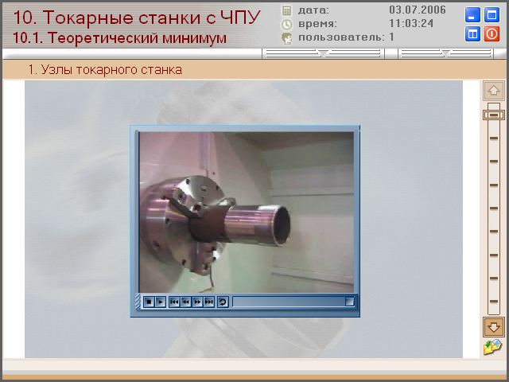
 |  | Демонстрация ролика «Токарно-карусельные станки»
Учитель фиксирует внимание на сравнении информации роликов. Приводит примеры из предыдущего и текущего ролика так, чтобы предлагаемые им примеры описывали последующие теоретические понятия. Выявляются общее и отличное двух типов станков. | 12  14 | 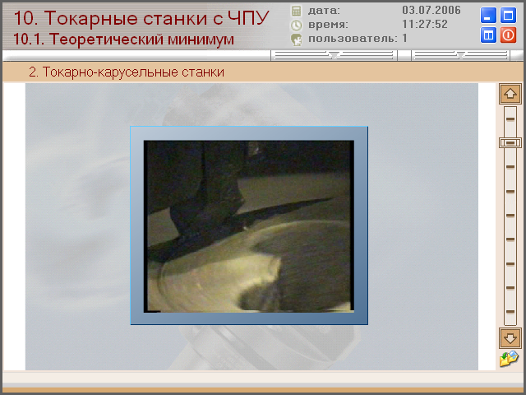
 |  | «Обработка на токарном станке»
Поскольку еще не сформулированы обобщения, ученик не знает, какими они будут, самодеятельность ученика связана объединить разнородные факты, запоминанием их для последующего применения во время тестирования. | 12  15 | 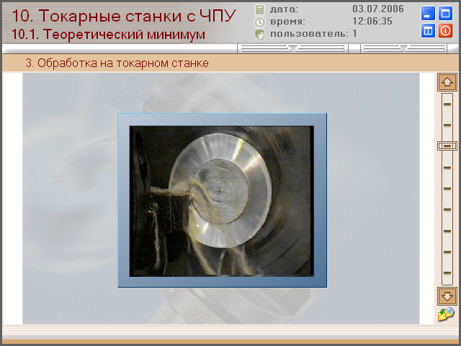

 |  | «Виды токарных станков»
Учитель обращает внимание на запоминание фактов.  Самодеятельность ученика направлена на развитие памяти, тренировку внимательности | 15  20 | Показываются марки токарных станков.

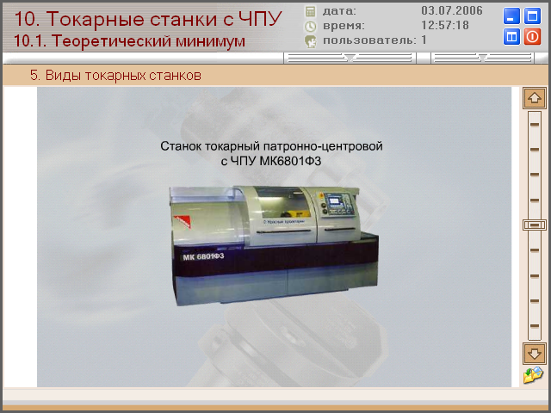 | 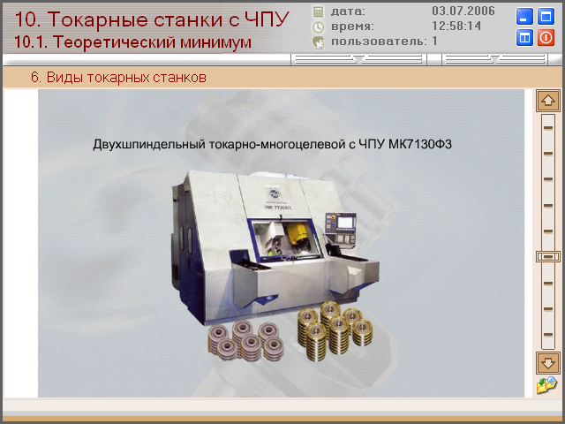 | 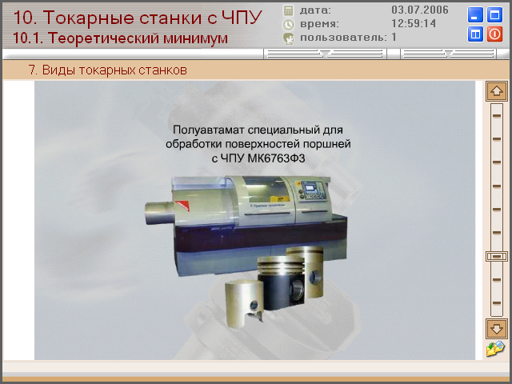
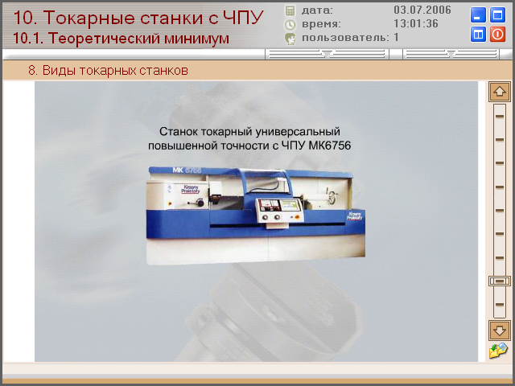 | 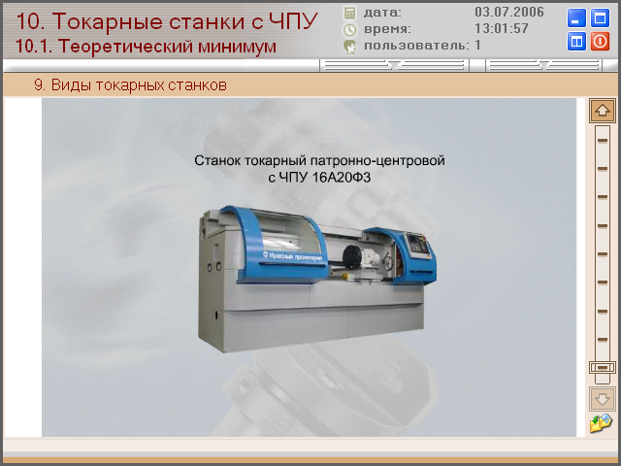 | 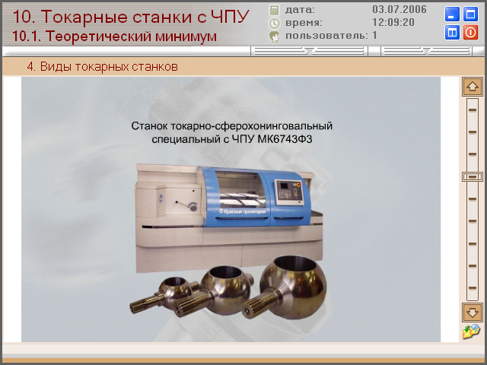

Текущее время: 20 - 25 мин
Обобщаются факты. Сформулированы понятия «унифицированные узлы», «специализация станков от вида обработки». Определены признаки общего и различного. Выделено главное, факты, которые нужно запомнить. Учитель инициирует учеников к пересказу увиденного, записанного, обобщенного материала.

Детализированный план первичного закрепления материала
Первичное закрепление материала | 26  40 | Этап урока соответствует разделу «Самоконтроль» ЦОР. Учащиеся знакомятся с задачами, в решения которых заложен новый материал, способами их решения. Работа фронтальная в виде ответов на вопросы (эвристическая беседа). Вопросы и варианты ответов проецируются на экран. Учащиеся коллективно находят правильный ответ.

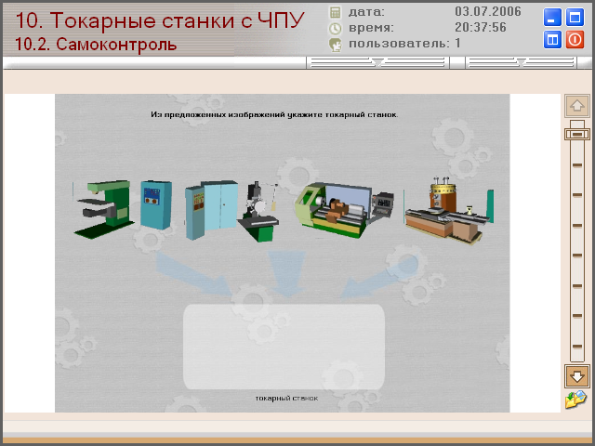 | 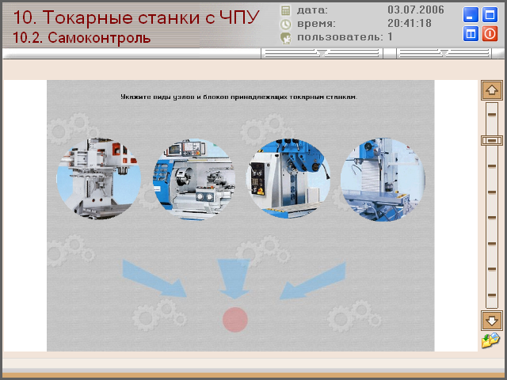 | 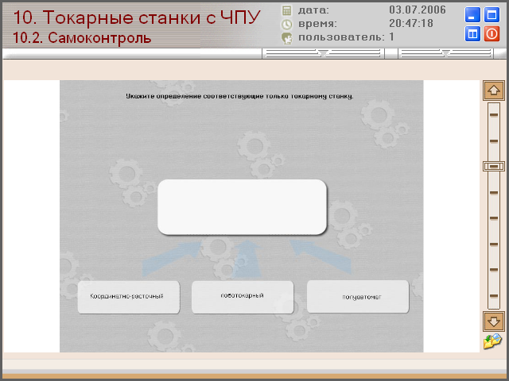
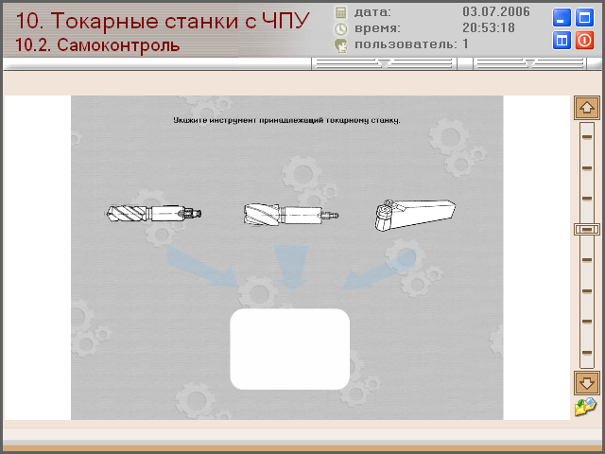 | 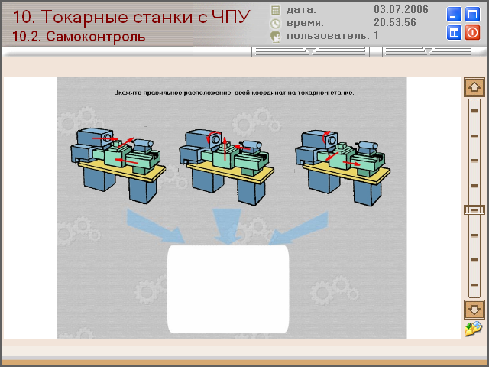 | 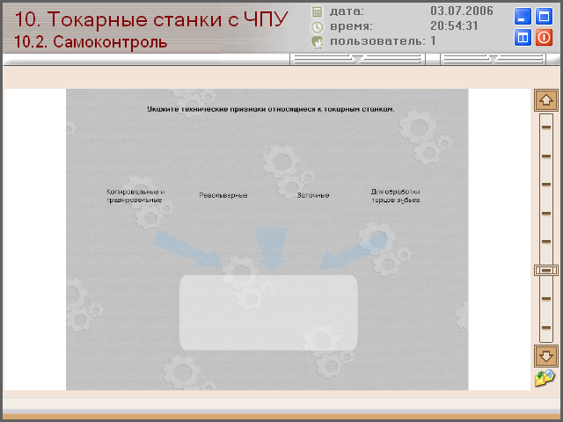
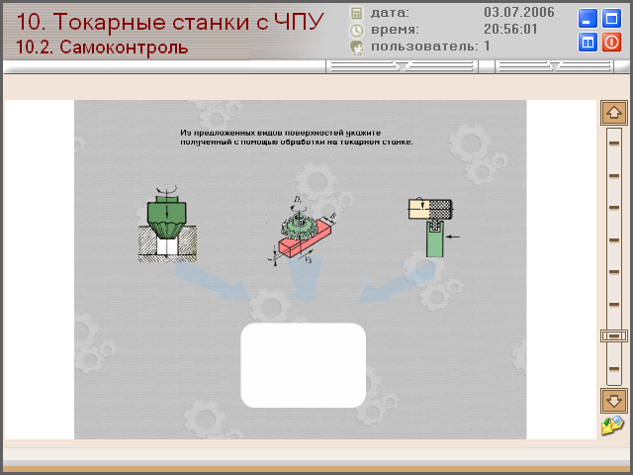 | 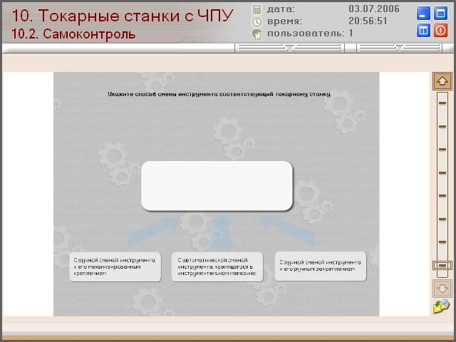

Итог: учащиеся познакомились с основными узлами токарного станка, с их типами

2.4 Конспект урока с применением ЦОР «Программное управление станков с ЧПУ». Практическая работа на имитационной модели токарного станка.

Предмет: Элективный курс «Холодная обработка металлов резанием» в 9 кассе.
Место занятия в структуре образовательного процесса: урок по учебному плану
Тема урока по учебно-тематическому плану: «Управление токарным станком»
Номер урока по теме: 9
Форма урока: практикум;
Цели урока:
- формирование навыков работы на имитационной модели токарного станка;
- развитие внимания, наблюдательности, умения обобщать;
- знакомство с имитационными моделями как средством познания;
Ход урока:

Этап урока | Текущее  время  (мин) | Содержание работы
Организационный  момент | 1  3 | Инициализация урока: объявление темы, целей, объяснение хода урока. Организация рабочего места
Актуализация | 4  9 | Вводное повторение в виде устных упражнений (беседа).
Практическая работа | 10  42 | Практическая работа проводится на имитационной модели токарного станка с помощью ЦОР «Программное управление станков с ЧПУ».  Работа разбита на 10 фрагментов:  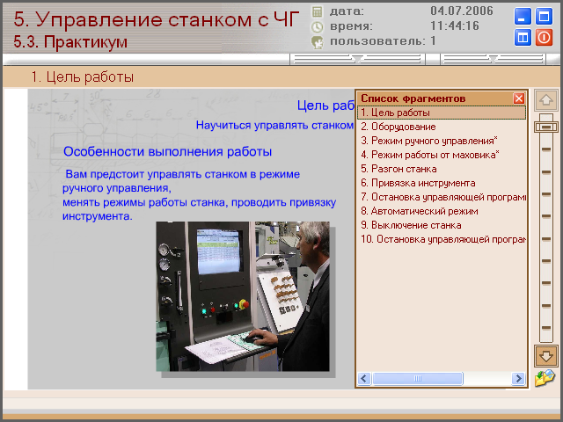
Организационный момент | 42  45 | Подведение итогов. Инициализация места полученных знаний в курсе обучения.

Детализированный план проведения урока с применением ЦОР.

Выполнение заданий на основе полученных знаний. Учащиеся работают с имитационными моделями. Реализуется педагогическая парадигма исследовательского обучения. Учащиеся самостоятельно воспроизводят явления, наблюдают ход их в процессе выполнения, изменяют базовые параметры модели, инициирующие согласованные параметры управляемой модели, тем самым формируются полезные навыки.
Парадигма | Текущее  время | Фрагмент работы
Постановка цели работы и особенностей выполнения заданий выполняется в интерактивном режиме. | 10  12 | 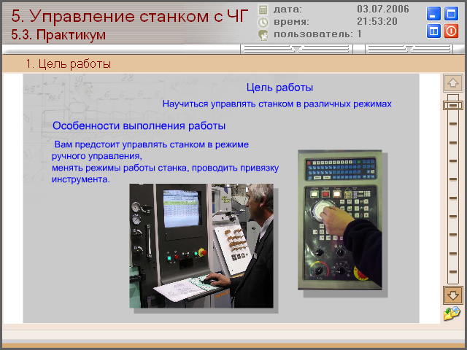
Определяется объект изучения.  Учитель обращает внимание на то, что работа с имитационной моделью не тождественна работе с реальностью. | 13  14 | 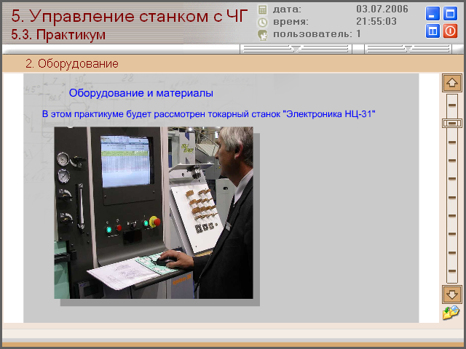
Имитация работы в режиме ручного управления.  Так как, ученик никогда не выполнял предлагаемые инструкции, порождается противоречие между знанием и не знанием - проблемная ситуация. | 15  16 | 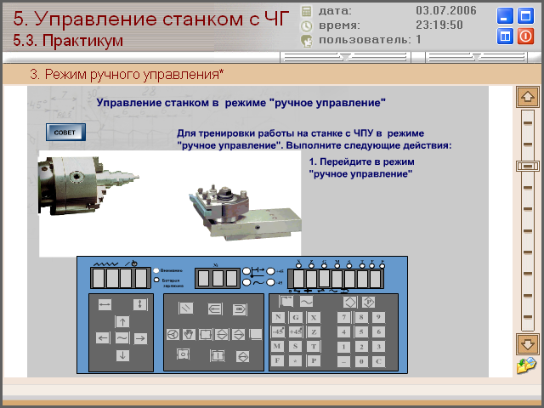
Нажатие кнопки «Совет» - подсказывает с помощью выделения ключ к действию. | 17  18 | 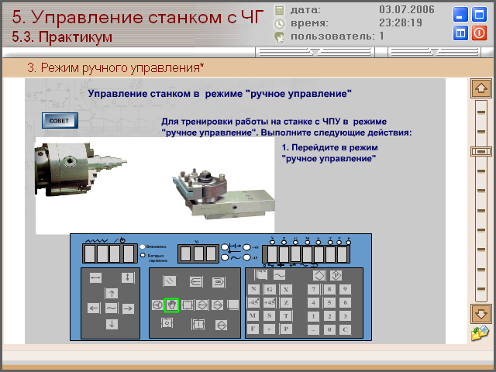
Самодеятельность ученика связана с тренировкой памяти, заучиванием, тренировкой внимательности.  Затруднение снято. Инструкция перестает быть проблемной. | 19  20 | 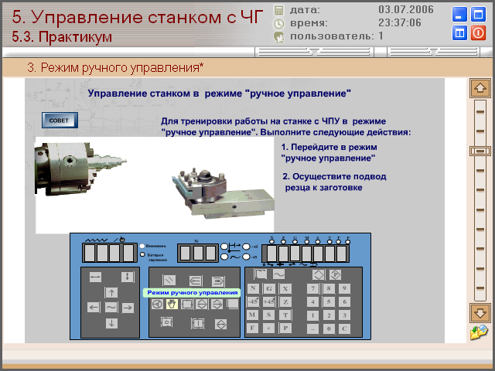
Ученик изменяет параметры изучаемого объекта - модели. Видит моделируемый процесс. | 21  22 | 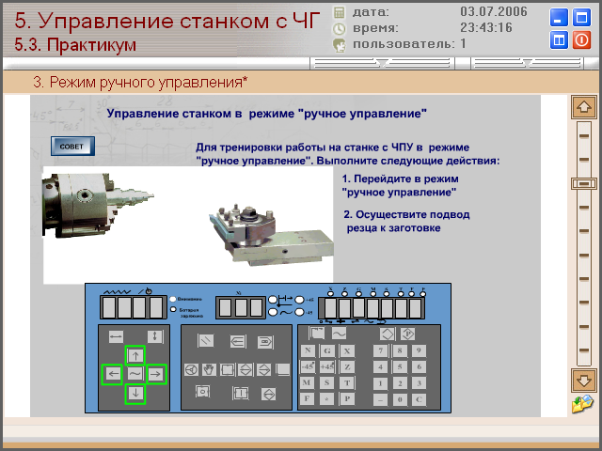
При успешном выполнении сообщается об успешности выполнения задания. Ученик видит результаты выполнения инструкции. | 23  24 | 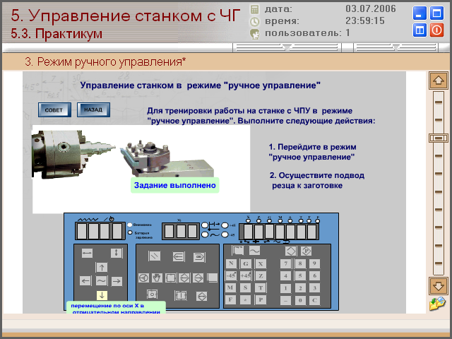
Порождается новая проблемная ситуация связанная с техническими терминами. | 25  26 | 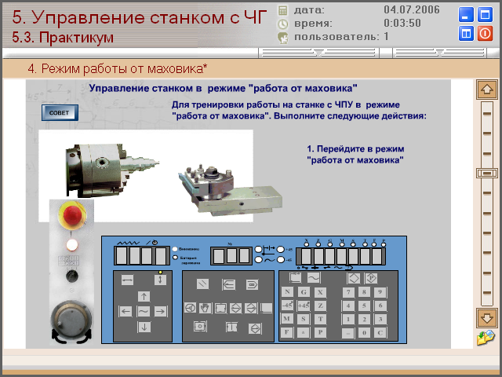
Затруднение вызывается тем, что для выполнения задания нужно выполнить несколько действий. Выполнение действий включает «выбор» из двух возможных вариантов. | 27  28 | 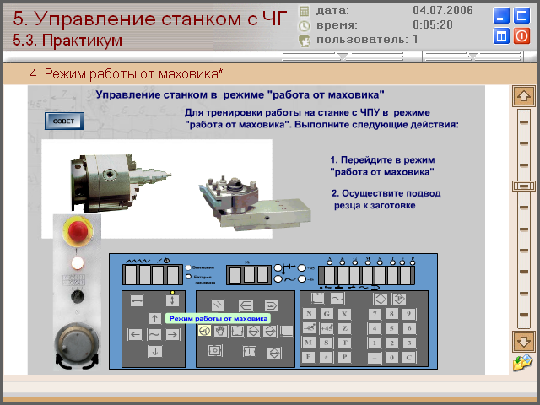
Исследовательское обучение с помощью имитационной модели предполагает избирательность, как правило, только базовых параметров, поэтому обучаемый избавлен от потока несущественной информации. | 29  30 | 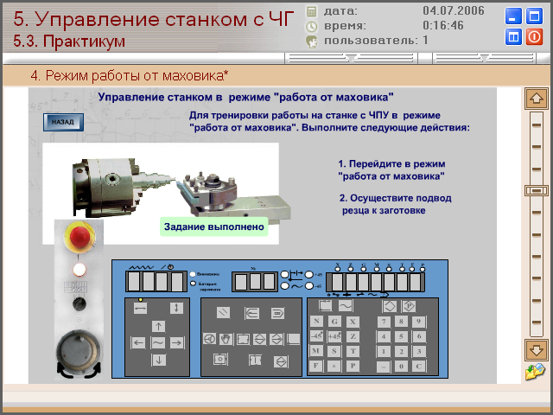
Наличие механизма управления деятельностью обучаемого - направляет обучение ученика в надлежащее русло. | 31  32 | 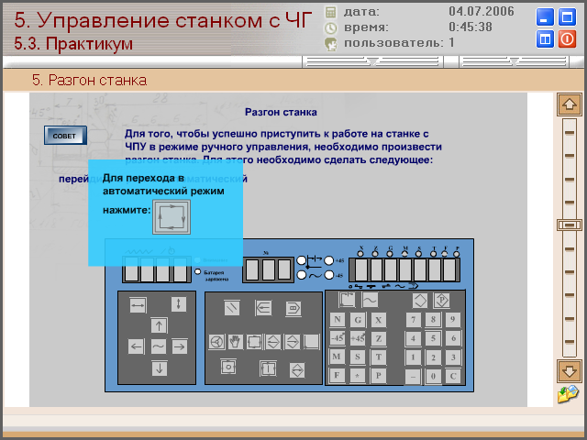
Направление деятельности ученика реализуется кнопкой «Совет» При неправильном наборе команд идет сброс выполненных команд. | 33  34 | 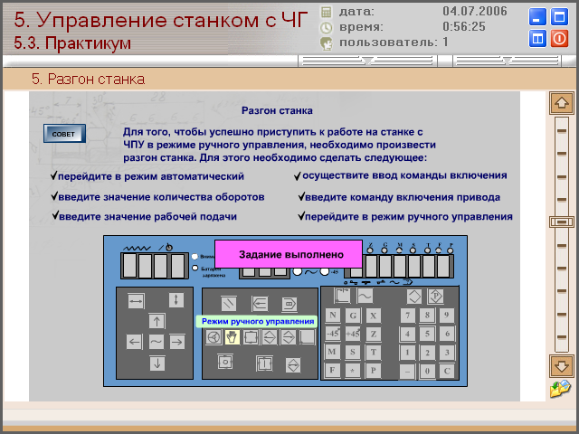
По мере продвижения задания усложняются включением отработанных инструкций и ранее полученных навыков. | 35  36
При выполнении задания для инструкции показывается ролик. Используется процедурный способ хранения информации. | 37  38 | 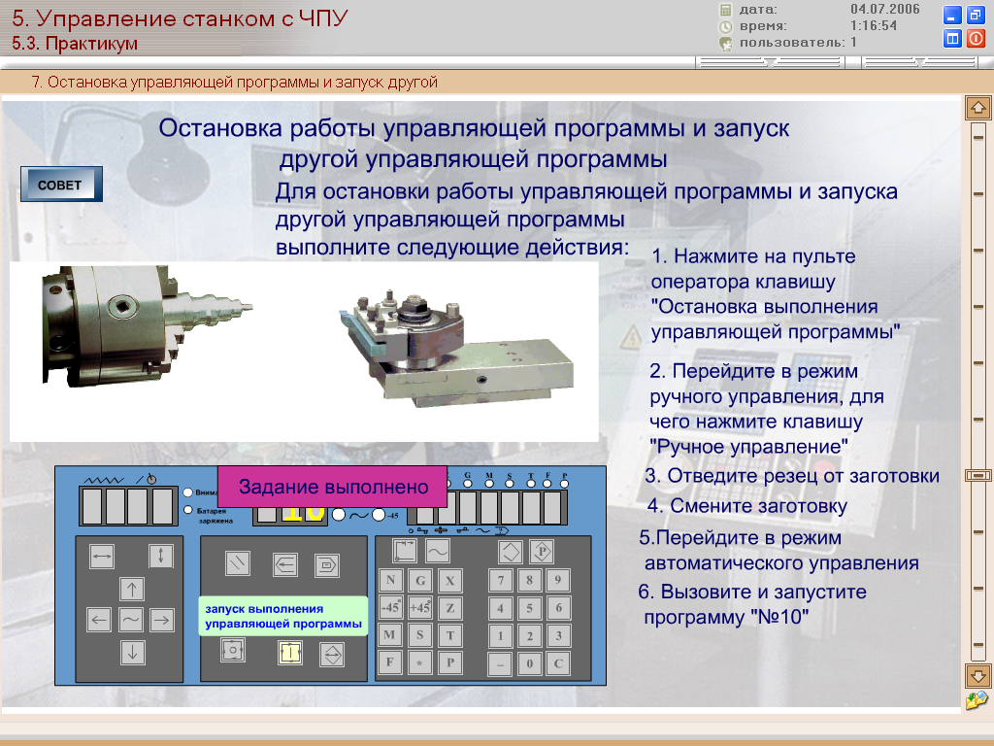
Управление станком в режиме « ручное управлении» | 39  40 | 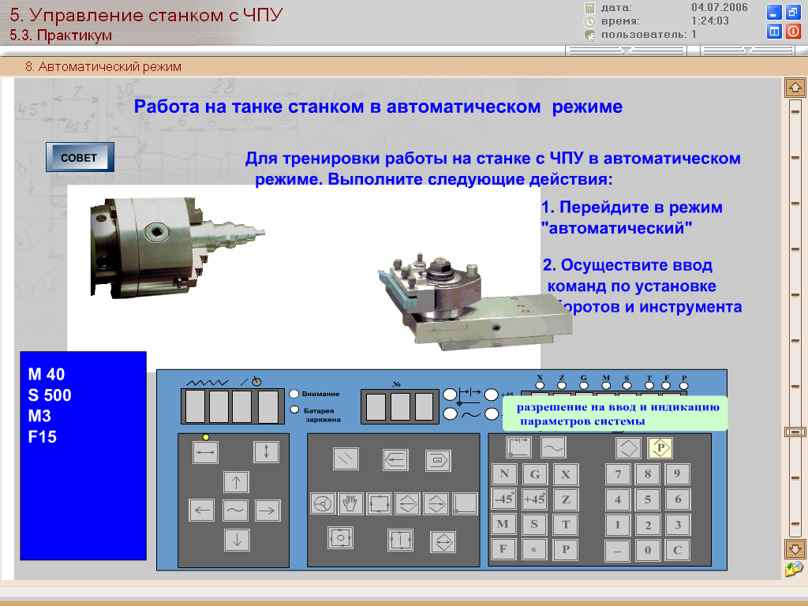
Одним из регулярных способов порождения проблемных ситуаций будет работа с моделью вне границ ее применения. | 41  42 | 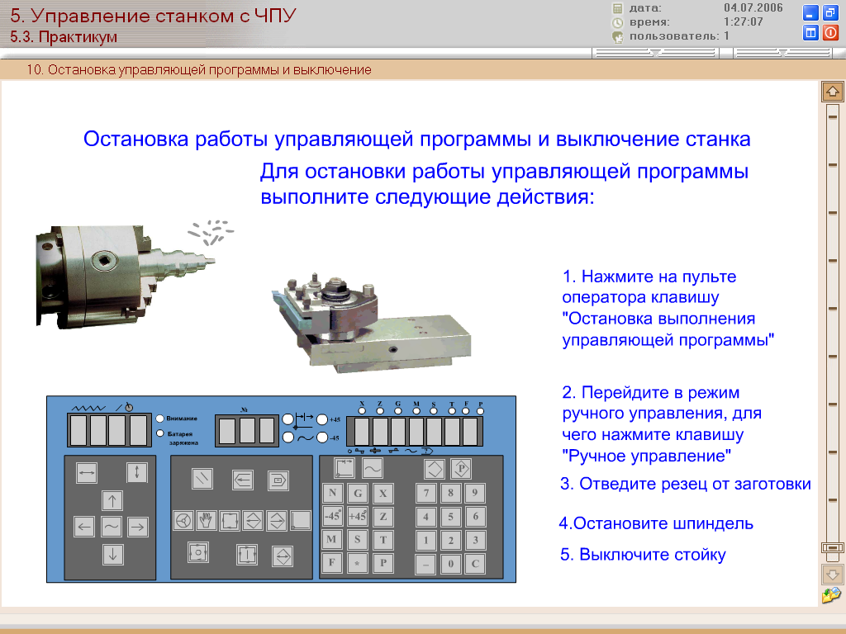
2.5 Конспект урока с применением ЦОР «Программное управление станков с ЧПУ». Контрольная работа по теме «Управление станков с ЧПУ»

Предмет: Элективный курс «Холодная обработка металлов резанием» в 10 классе.
Место занятия в структуре образовательного процесса: урок по учебному плану
Тема урока по учебно-тематическому плану: «Управление станком с ЧПУ»
Номер урока по теме: 9
Форма урока: проверка знаний в виде контрольной работы
Цели урока:
- проверка проектируемых результатов обучения по теме «Управление станком с ЧПУ»;
- развитие способности ученика утверждаться при жестких требованиях к выполняемой работе;
- формирование волевых качеств по отношению к ситуации, когда нельзя изменить результаты и тем самым социальную оценку учащегося.

Ход урока:
Этап урока | Текущее  время  (мин) | Содержание работы
Организационный  момент | 1  3 | Инициализация урока: объявление темы, целей, объяснение хода урока. Организация рабочего места
Актуализация пройденного материала и требований к уроку | 4  9 | Краткий обзор пройденного материала.  Обзор требований, предъявляемых к уроку, правил поведения и выполнения заданий.
Контрольная работа | 10  42 | Выполнение типовых заданий, которые отражают проектируемые результаты обучения учащихся по теме «Управление станком с ЧПУ». Работа ученика подчинена жесткому плану и точно дозирована: задания должны быть решении и оформлены по предложенному стандарту. Результат контрольной работы фиксируется и учитывается при подведении итогов изучения курса.
Организационный момент | 42  45 | Подведение итогов. Сравнение выполненных работ с эталоном.  Инициализация места полученных знаний в курсе обучения.

Детализированный план применения ЦОР на уроке

Реализуемая педагогическая парадигма:
Целенаправленное формирование новых знаний осуществляется посредством постановки репродуктивных задач. Ученик отрабатывает на имитационной модели некоторые алгоритмы и решает проблемные задачи. Обучение ведется под руководством учителя. Оценка результатов обучения осуществляется путем проверки действий обучаемого на большом количестве конкретных задач и ситуаций. Контрольной проверкой ожидаемых результатов является интерактивная среда, в которой нельзя изменить результат выполнения задачи, задания. Результаты заданий контрольной работы сравниваются с эталонной работой.

Задание | Текущее время | Слайд для выполнения задания
Определите и перетащите с помощью мыши на свои места приемы обеспечения качества обработки. | 10  14 | 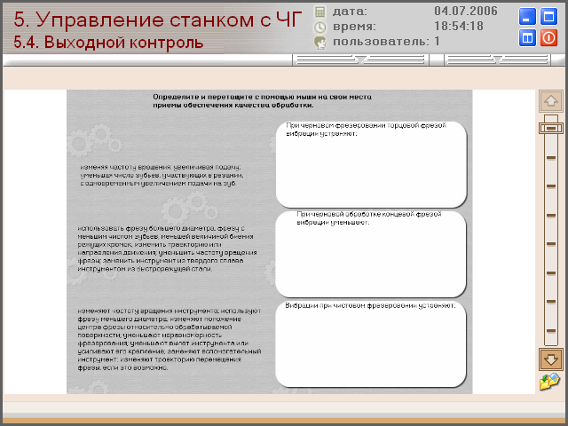
Определите правильную последовательность включения станка в автоматическом режиме. | 15  19 | 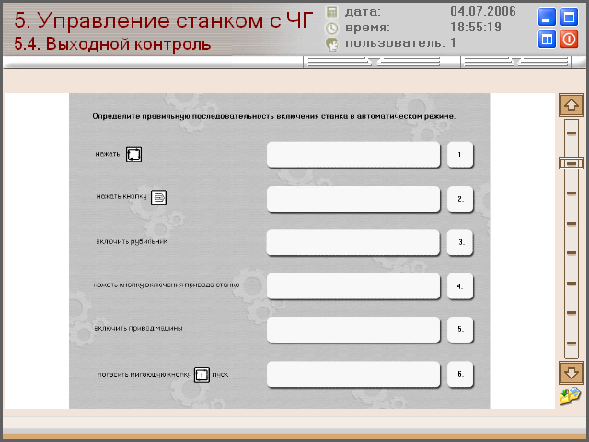
Определите и перетащите на свои места приемы обеспечения качества обработки. | 20  24 | 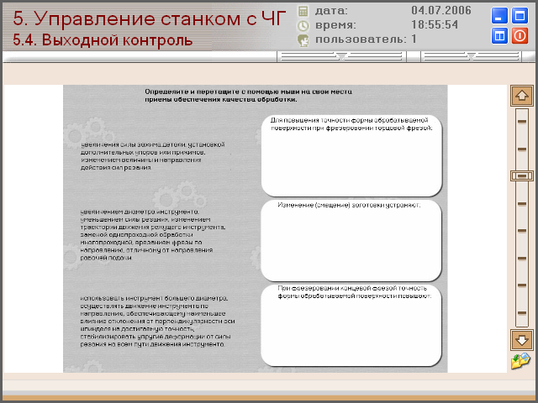
Установите правильную последовательность включения станка в ручном режиме. | 25  29 | 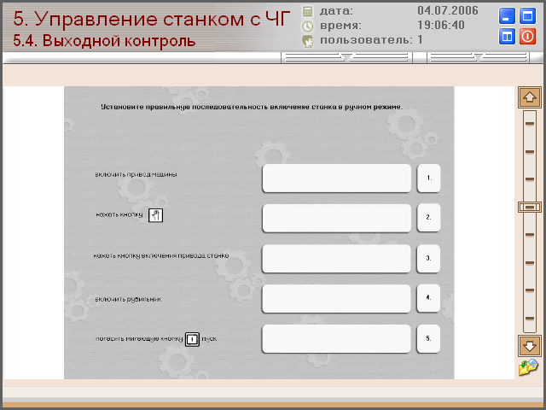
Определите правильную последовательность выключения станка в ручном режиме. | 30  34 | 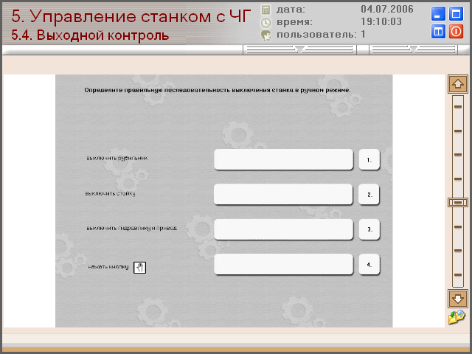
Определите название горящей клавиши на пульте оператора станка и с помощью мыши перетащите ее название на свое место. | 35  39 | 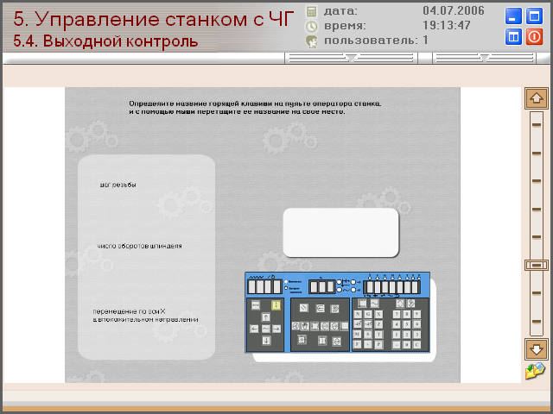
Определите название горящей клавиши на пульт управления и с помощью мыши перетащите ее название на свое место. | 40  41,5 | 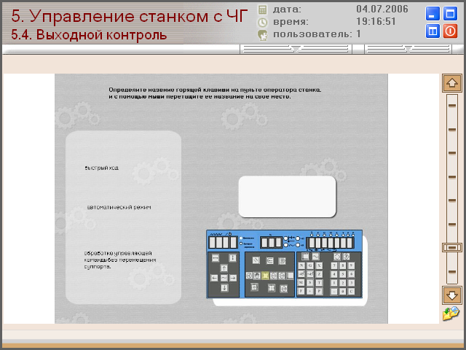
Определите название горящей клавиши на пульт управления и с помощью мыши перетащите ее название на свое место. | 41,6  43 | 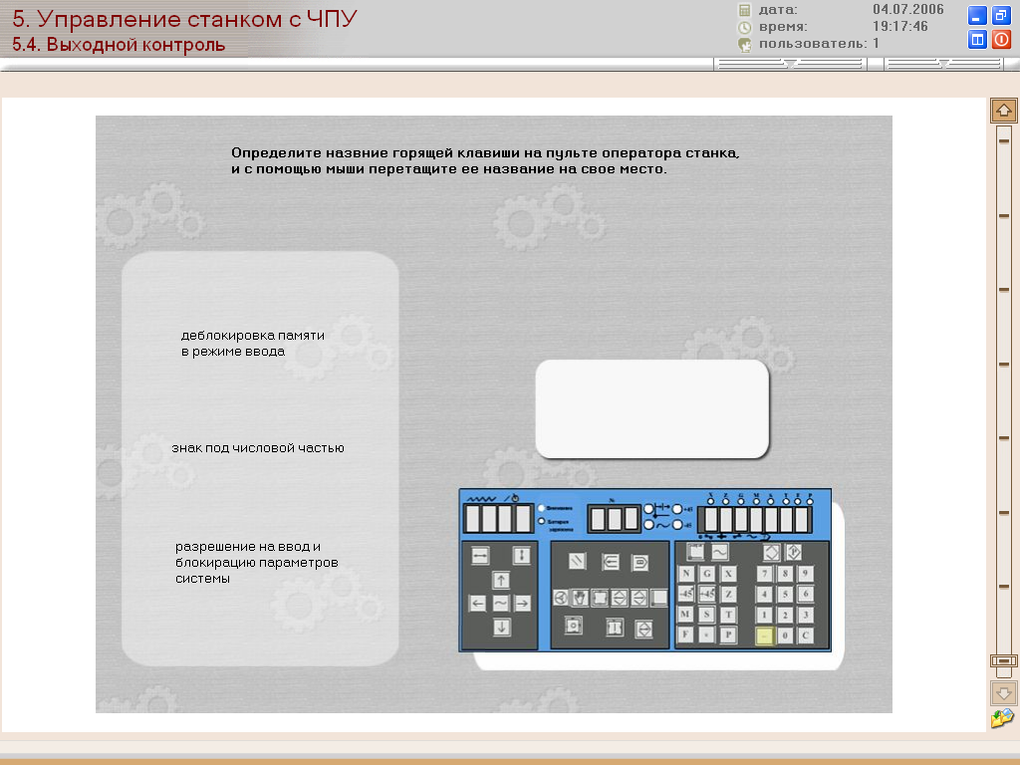

3. Авторская группа

№ | Фамилия, Имя,  Отчество | Должность, место работы | Квалификационная категория, педагогический стаж работы | Опыт использования ЦОР в учебном процессе | Контакты
1 | Матвиевская Ирина Борисовна | ЧИРПО,  методист | 14 разряд,  стаж 15 лет |  | 8-351-778-07-52
2 | Бавенко Эндже Рашитовна | Преподаватель спецтехнологии ПУ №97 | 40 лет | нет
3 | Замосковецкая Галина Дмитриевна | Методист  ПУ №97 | 20 лет | нет
4 | Рубцов Георгий Иванович | Учитель технологии ЧСШ №2 | Первая категория,  43 лет | да | 8 351 69 2 15 52

